附件6
数据产权登记凭证样例
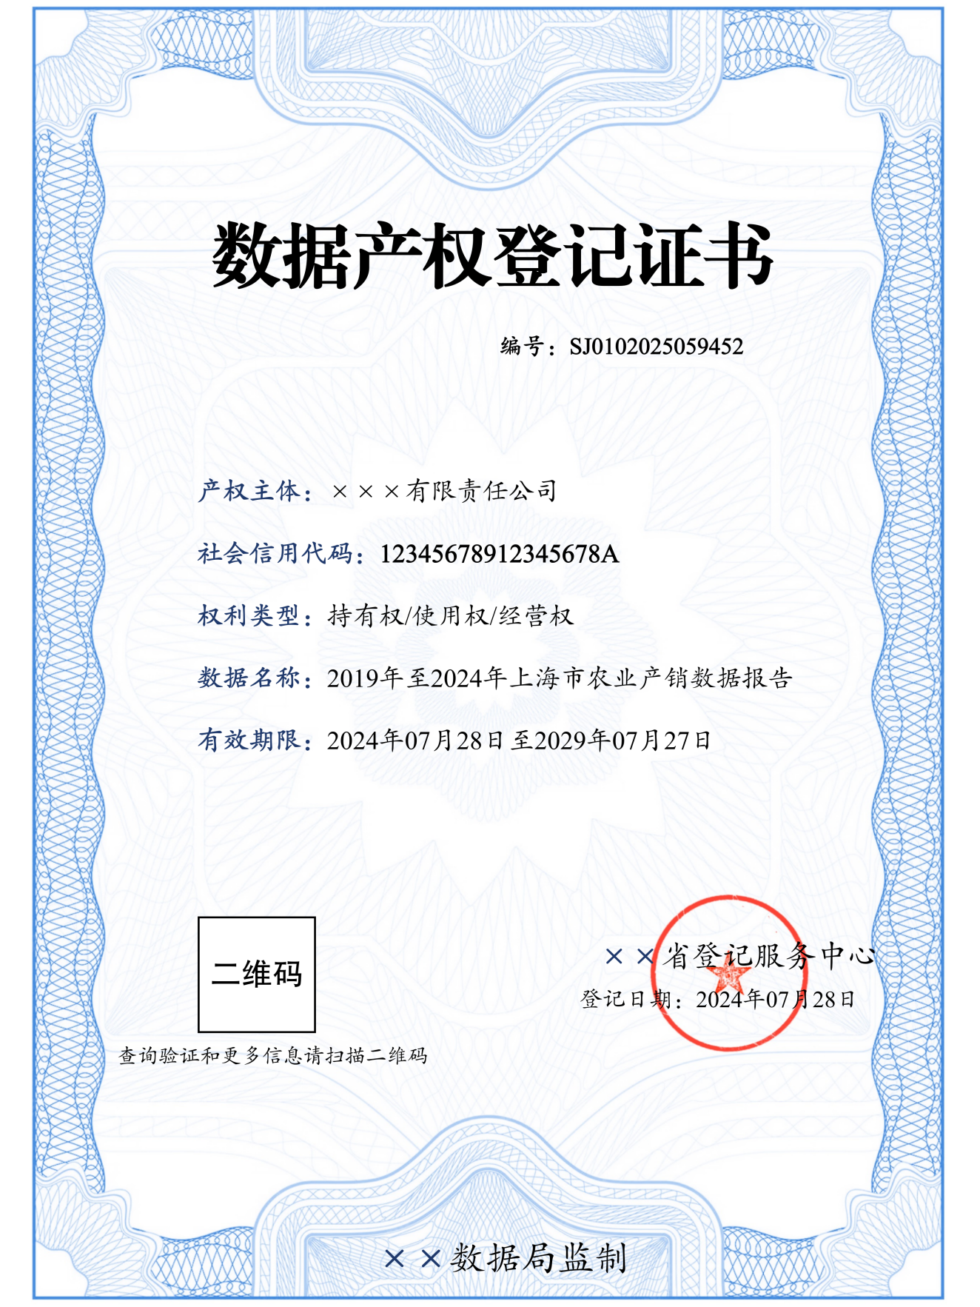
数据产权登记凭证编码规则
凭证编码共15位，由字母及数字构成。编码规则为：按从左至右的顺序，由固定标识（2位）、地域（2位）、数据产权登记机构（1位）、数据产权赋码日期（6位）、数据产权登记流水号（4位）构成。
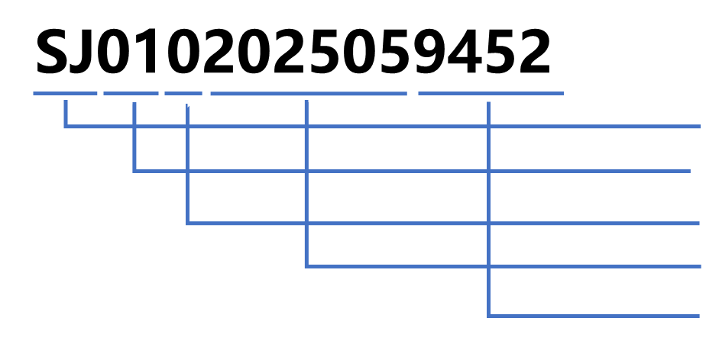
共15位编码
固定标识：2位标识符“SJ”，代表该字符串为数据产权登记凭证编码。
地域：2位数字编码，代表数据产权登记机构所属的地域。
数据产权登记机构：1位数字编码，代表数据产权登记机构。
数据产权赋码日期：6位数字编码，4位年份+2位月份。
数据产权登记流水号：4位数字编码，代表当月登记流水号。

编码顺序 | 1 | 2 | 3 | 4 | 5
编码字段名称 | 固定标识 | 地域：数据产权登记机构所属地域的编码 | 数据产权登记机构 | 数据产权赋码日期 | 数据产权登记当月流水号
编码长度 | 2位 | 2位 | 1位 | 6位 | 4位
编码取值 | 固定值：SJ | 00~99，参照《中华人民共和国行政区划代码》 | 0~9 | 年份4位+月2位，例如：202505代表2025年5月 | 0001~9999  容量9999

